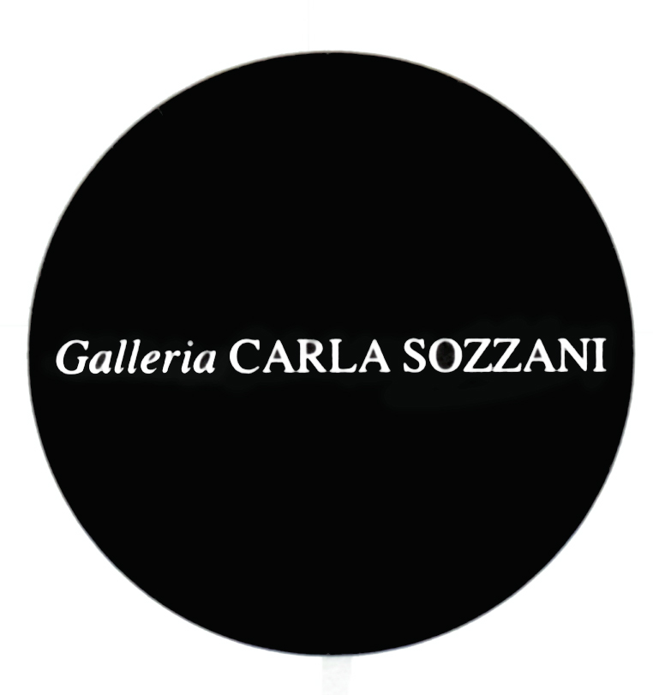

COMUNICATO STAMPA

ERWIN BLUMENFELD
Blumenfeld Studio – New York, 1941-1960

a cura di Nadia Blumenfeld Charbit, François Cheval e Ute Eskildsen

inaugurazione sabato 15 febbraio 2014
dalle ore 15.00 alle ore 20.00

in mostra dal 16 febbraio al 30 marzo 2014
tutti i giorni, ore 10.30 – 19.30
mercoledì e giovedì, ore 10.30 – 21.00

Mostra co-prodotta dal Museo Nicéphore Niépce, Chalon-sur-Saône e dal Museo Folkwang, Essen

Galleria Carla Sozzani
Corso Como 10 – 20154 Milano, Italia
tel. +39 02.653531 fax +39 02.29004080
press@galleriacarlasozzani.org
www.galleriacarlasozzani.org

Blumenfeld Studio – New York, 1941-1960

Erwin Blumenfeld è tra le figure più influenti e innovative della fotografia del ventesimo secolo. Un artista con una percezione dell’arte, della moda, della pubblicità unica nel suo genere, caratterizzata da una continua sperimentazione.
La mostra “Blumenfeld Studio – New York 1941-1960” si concentra sui lavori che realizza nel suo studio di Central Park a New York durante la Seconda Guerra Mondiale e i successivi anni del boom economico. Dalla fotografia di moda alle campagne pubblicitarie, dai ritratti di personalità, ai manifesti della propaganda, fino ai lavori sperimentali che oggi sono stati riconosciuti come significativi e determinanti per lo sviluppo della fotografia contemporanea.

Se la biografia europea di Erwin Blumenfeld è nota – l’origine ebraica, il suo soggiorno ad Amsterdam, l'esperienza delle avant-gardes parigine – si conosce poco del suo periodo americano e del suo studio di New York.
Dopo essere fuggito dalla Francia occupata nel 1941 e stabilitosi a New York, Blumenfeld inizia immediatamente a lavorare per la rivista Harper’s Bazaar e collabora con Carmel Snow e Diana Vreeland alla realizzazione di servizi di moda.
È proprio in questo clima di crescita economica e con una stampa in piena espansione, che il lavoro creativo, provocatorio e personale di Blumenfeld fiorisce. Dopo soli tre anni negli Stati Uniti, è già uno dei più famosi e ben pagati fotografi del settore, così lo definisce il New York Times "una guida eccezionale dell’immaginario fotografico”.

La sua collaborazione con Vogue e con l’allora direttore Alexander Liberman, durata 15 anni, segna il culmine della sua carriera in America. Realizza oltre cinquanta copertine per Vogue US tra cui i ritratti di modelle famose e donne dell'alta società del tempo, Babe Paley, Dovima, Jean Patchett e Carmen Dell'Orefice. Negli stessi anni lavora regolarmente con altre riviste americane come Life Magazine e Cosmopolitan (per la quale ritrae Grace Kelly nel 1955), inoltre realizza importanti campagne pubblicitarie per alcuni clienti, tra cui Dior, Elizabeth Arden, Max Factor, L'Oréal e Helena Rubenstein.

Profondamente inventivo, sperimentatore e spesso in opposizione ai codici convenzionali, Blumenfeld sviluppa uno stile proprio, utilizzando il fotomontaggio, la solarizzazione, le diapositive a colori e un’infinità di tecniche ibride.
Fin dall'inizio Blumenfeld è molto influenzato dall'idea della fotografia come arte. Volendo essere considerato come un artista d'avanguardia, piuttosto che come un fotografo di moda, introduce un “arte di contrabbando” nei progetti commerciali. Blumenfeld, infatti, traeva spesso ispirazione dalla storia dell'arte, dal suo interesse per la grafica, e trovava il modo di citare i grandi pittori, ad esempio reinterpretando con un tocco di modernità l’opera di Vermeer La ragazza con l'orecchino di perla per Vogue US, o rifacendosi all’opera di Manet Bar des Folies Bergères per un servizio pubblicato su Harper’s Bazaar nel 1941.

La mostra curata da Nadia Blumenfeld Charbit, François Cheval e Ute Eskildsen e originariamente concepita per il Musée Nicéphore Niépce di Chalon-sur-Saône, in Francia, presenta oltre un centinaio di stampe perfettamente restaurate nei colori, riviste originali e alcuni ritagli di pubblicazioni storiche.

ERWIN BLUMENFELD

Erwin Blumenfeld nasce a Berlino il 26 gennaio 1897 da una famiglia borghese di origine ebraica. Dopo la morte del padre, inizia il suo apprendistato nel settore dell'abbigliamento per poi arruolarsi nell’esercito francese durante la prima guerra mondiale.
Nel 1918 si trasferisce in Olanda, dove sposa Lena Citroen e nel 1923 apre un negozio di pelletteria ad Amsterdam, continuando sempre a coltivare il sogno di diventare un pittore. Durante i primi anni Venti prende parte al movimento Dada, autoproclamandosi capo del movimento dadaista olandese, sotto lo pseudonimo di Jan Bloomfield.
Le sue prime sperimentazioni fotografiche risalgono ai primi anni Trenta, quando inizia a ritrarre i clienti nel suo negozio e a esporre le sue opere presso la galleria Van Lier di Amsterdam.
Nel 1935 dopo il fallimento della sua azienda, parte per Parigi dove viene introdotto al mondo della fotografia di moda e alla rivista Vogue grazie al fotografo Cecil Beaton, grande ammiratore delle sue fotografie.
Durante la seconda guerra mondiale, Blumenfeld è internato nei campi di guerra francesi, ma nel 1941 riesce a fuggire negli Stati Uniti con la sua famiglia passando per Marsiglia. Arrivato a New York, inizia a lavorare per Harper’s Bazaar e dopo tre anni collabora come freelance per Vogue US ed altre riviste di moda. Nel giro di pochi anni diventa uno dei più celebri fotografi di moda negli Stati Uniti.
Continua a lavorare nella moda e nella pubblicità fino ai primi anni Sessanta, in seguito si dedica a scrivere la sua autobiografia “Eye to I”. Muore a Roma il 4 luglio 1969.

